Achem Simon

Será posible un pensamiento desde la frontera, un pensamiento sin lecturas lineales y que estalle la
organización humana del espacio. Propongo así formatos y sistemas de representación espaciales que se
relacionen con el paisaje de argentina, así como la perspectiva cónica en occidente racional y finita o la
axonometría en oriente espacio infinito y medible, que recursos se podrían desarrollar.
El vacío sublime en la imagen casi abstracta, se ve en el horizonte resumido en el encuentro del cielo y
tierra. Este paisaje nos rodea actualmente y nos relacionamos, reaccionamos a la distancia o en la
presencia, habitando, conviviendo o solo viviendo. Los límites de organización humana y límites naturales, a veces no coinciden.

Estudia en la Universidad Nacional de las Artes la Licenciatura en Artes Visuales, adquiriendo conocimientos sobre Lenguaje Visual, Fundamentos Teóricos
de la Producción artística, Comunicación y Medios, Filosofía, Psicología del Arte, Historia del Arte y de la Cultura, Oficio y Técnica en distintas áreas como
Dibujo, Pintura, Escultura, Cerámica, Dibujo y Sistemas de Representación, Organización y Producción de eventos artísticos y Metodología de la investigación.
Graduado en Profesor de Artes Visuales nivel terciario y superior, en la ciudad de Necochea, costa Argentina.
Trabaja en ESEA MB Superior dando clases de dibujo, geometría aplicada, pintura
Realizó exposiciones y participó en salones a nivel nacional e internacional obteniendo premios.
Actualmente desarrolla el proyecto Múltiples horizontes, en diversos formatos y soportes, con materiales reciclados y naturales, como maderas recolectadas de costas e intervenidos.
Los temas paisaje Argentino, territorio, fronteras, línea de horizonte, son actualmente investigados en conjunto con el ser humano y su incidencia. desarrollando una serie de pinturas en formato alargado y objetos con materiales, los cuales fueron presentados en dos exposiciones en la ciudad de Rosario, con la curaduría de Mónica Van Asperen y la invitación de galería Circa.
Trabajo en colaboraciones con los artistas Mariano Ferrante, Monica Van Asperen, Luis rodriguez, entre otros en, Galeria Zabaleta, museo Amalia Fortabat, un Galery, C.C. Borges, Usina del arte, Fundación Andreani.
simon Achem
ig: @simon_achem
WEB: http://simonboquita88.wixsite.com/achem-simon

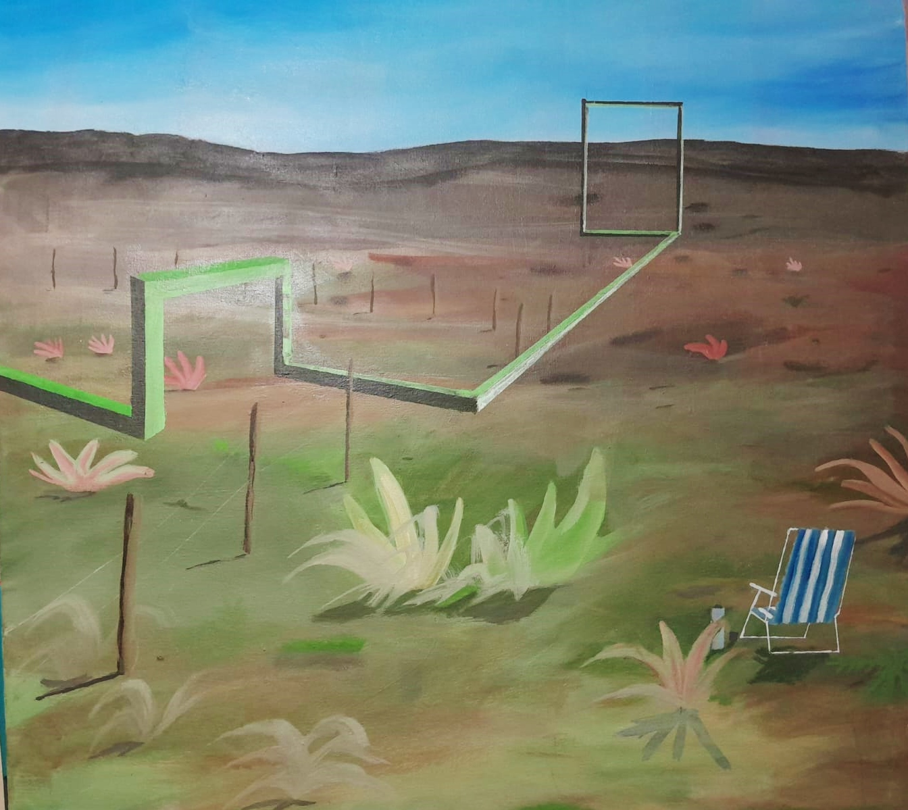Pintura acrílica sobre tela 80 x 80 cm 2024 Cimientos
pintura sobre taco de madera 15 x 20 x 10 cm 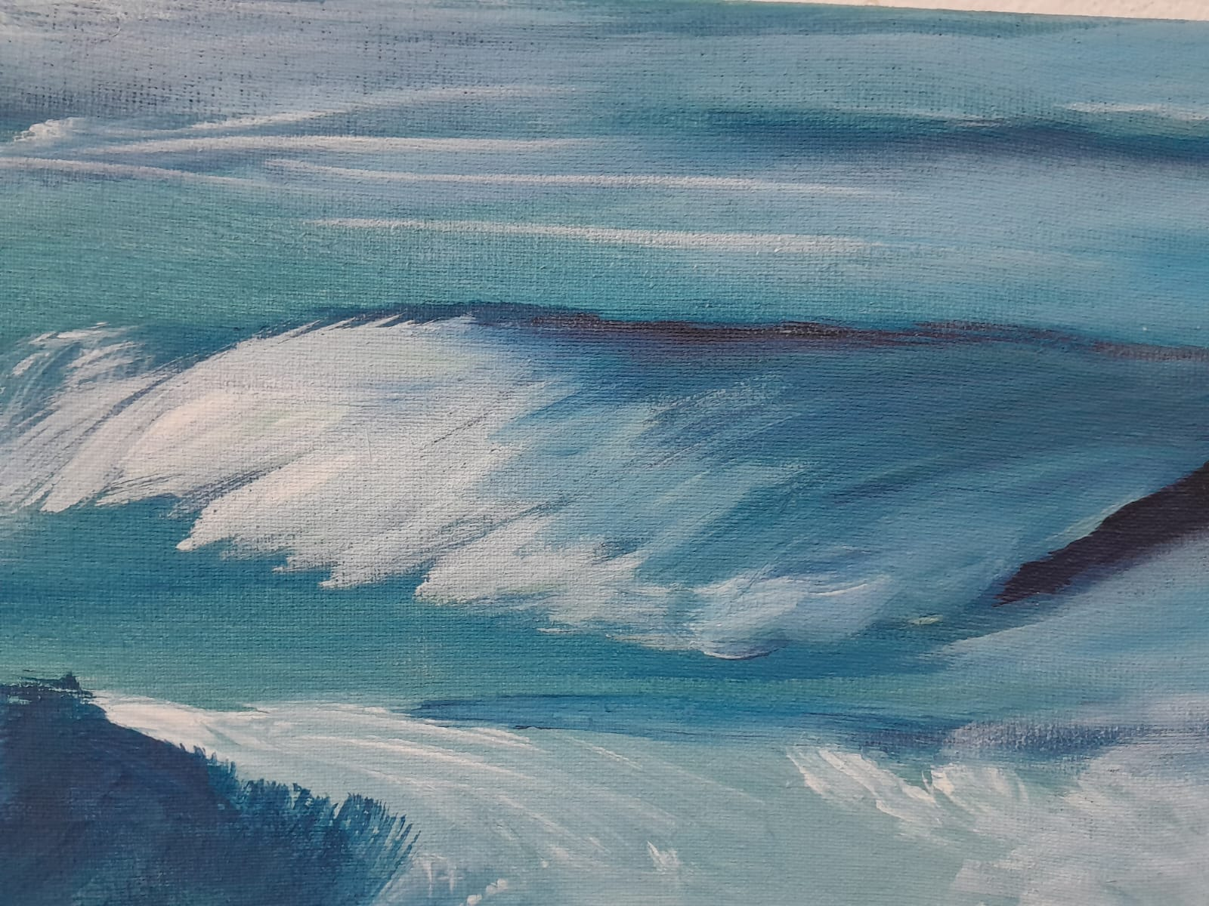 detalle
Pintura acrilica sobre tela 15 x 200 cm/ 2024

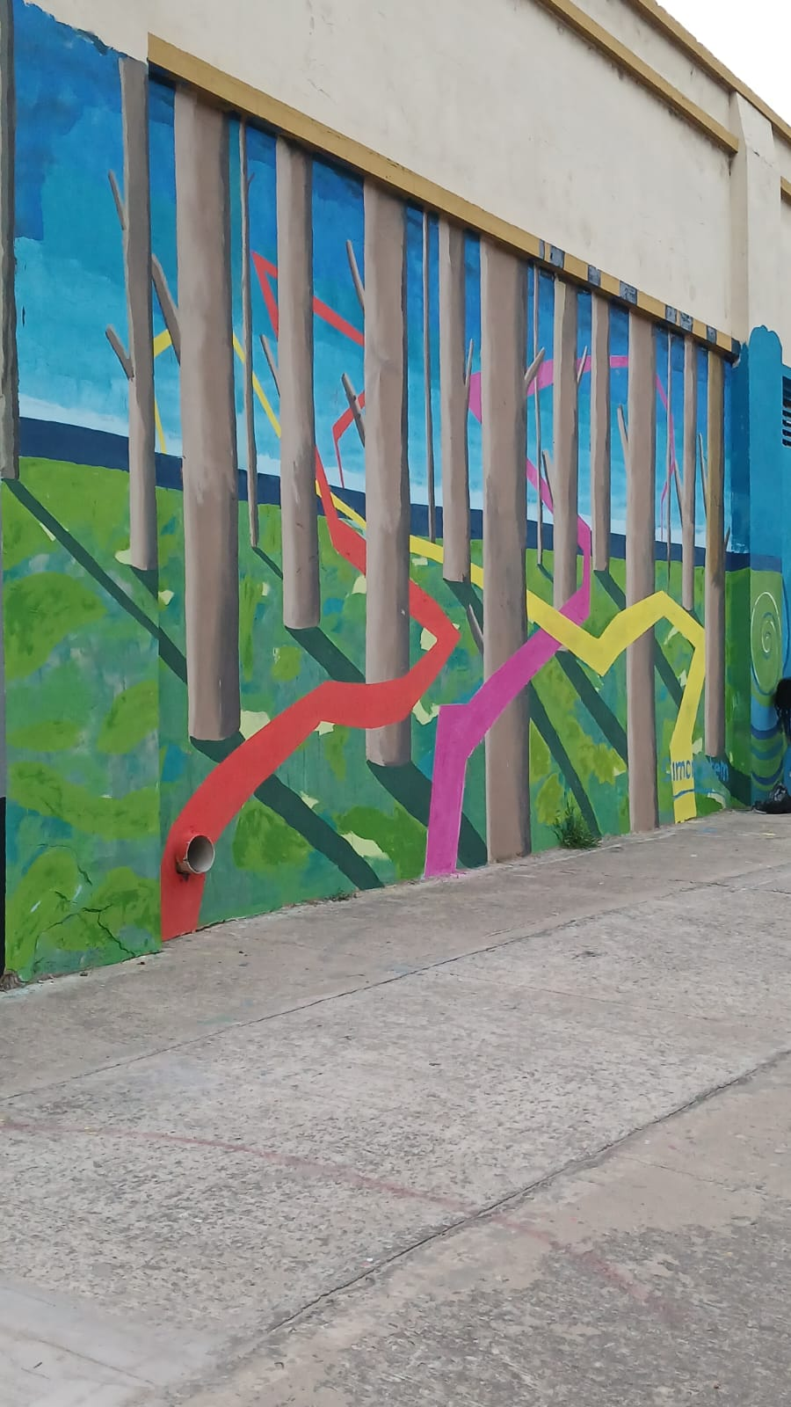 mural en universidad de arte urbano La Boca 5 x 8 mts/ 2023

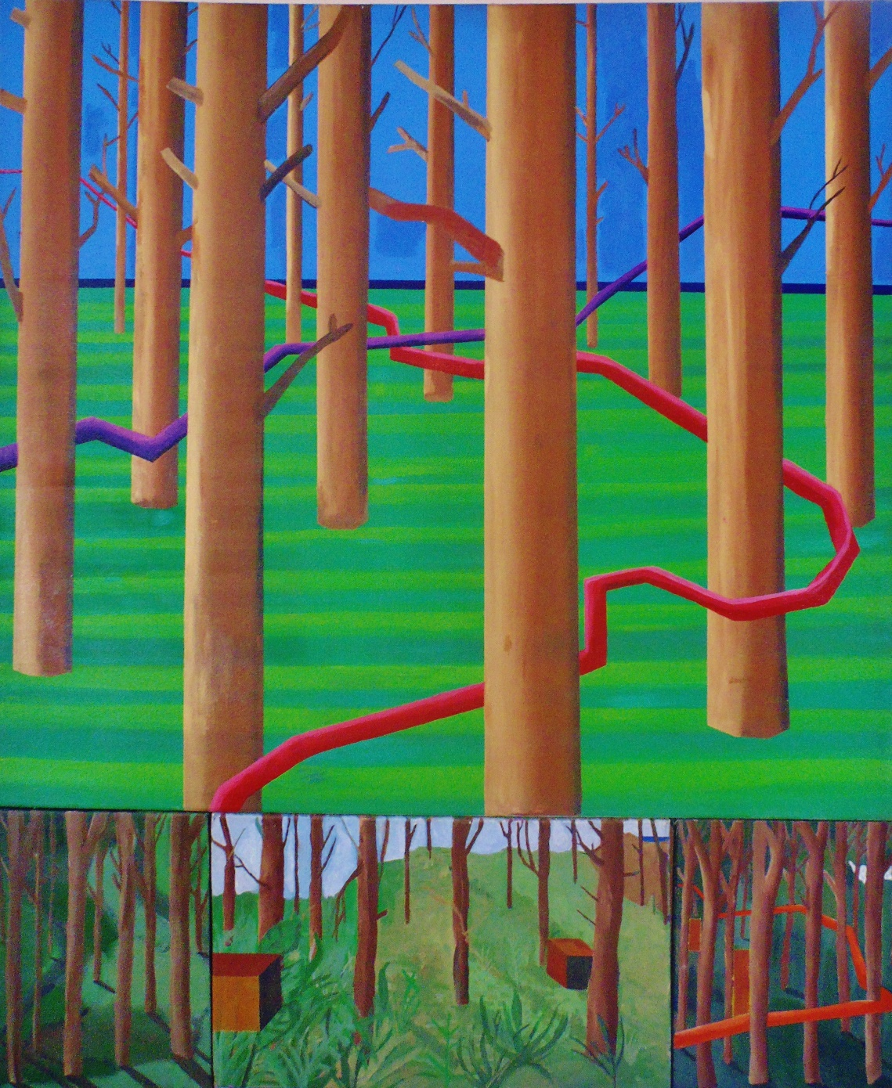 bastidores acoplados acrílico sobre tela 2022 pensamientos geométricos en el bosque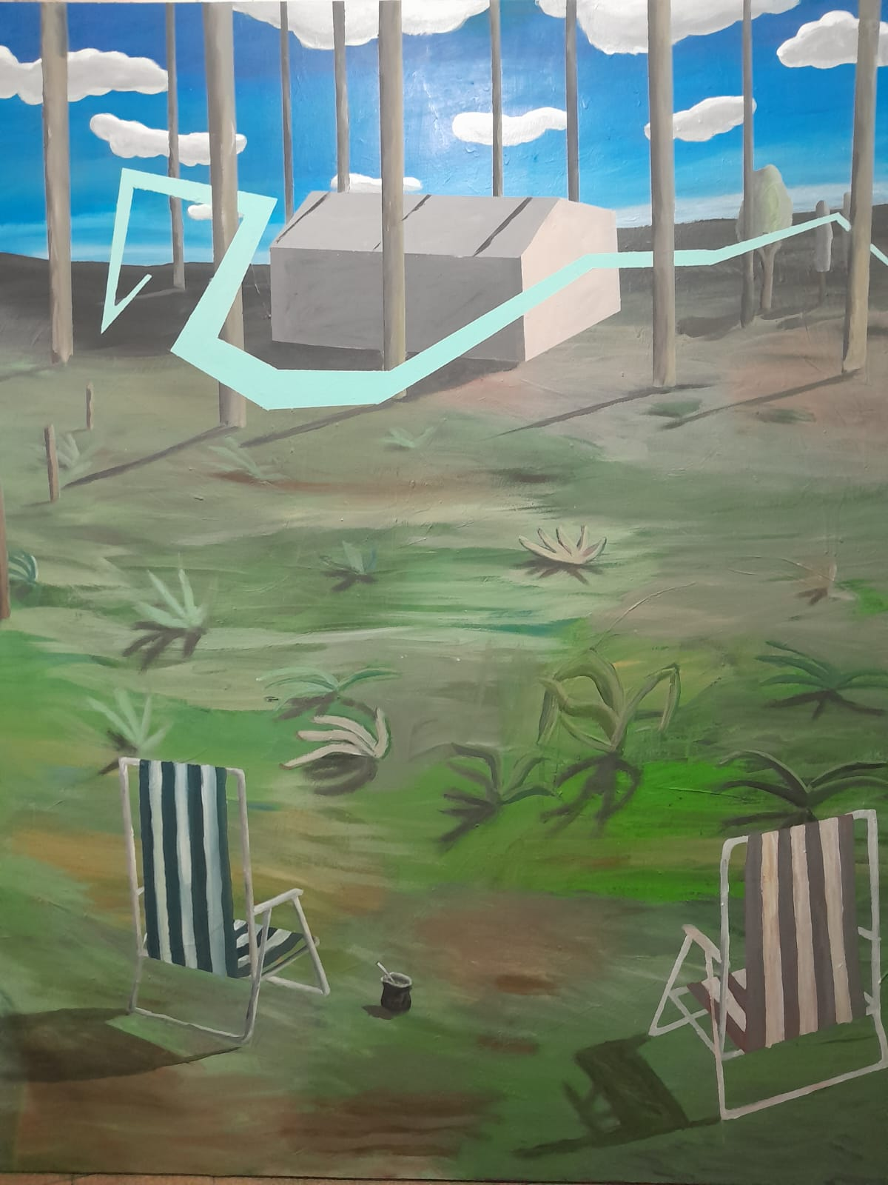 pintura acrílica sobre tela 180 x 150 cm 2024 En el terreno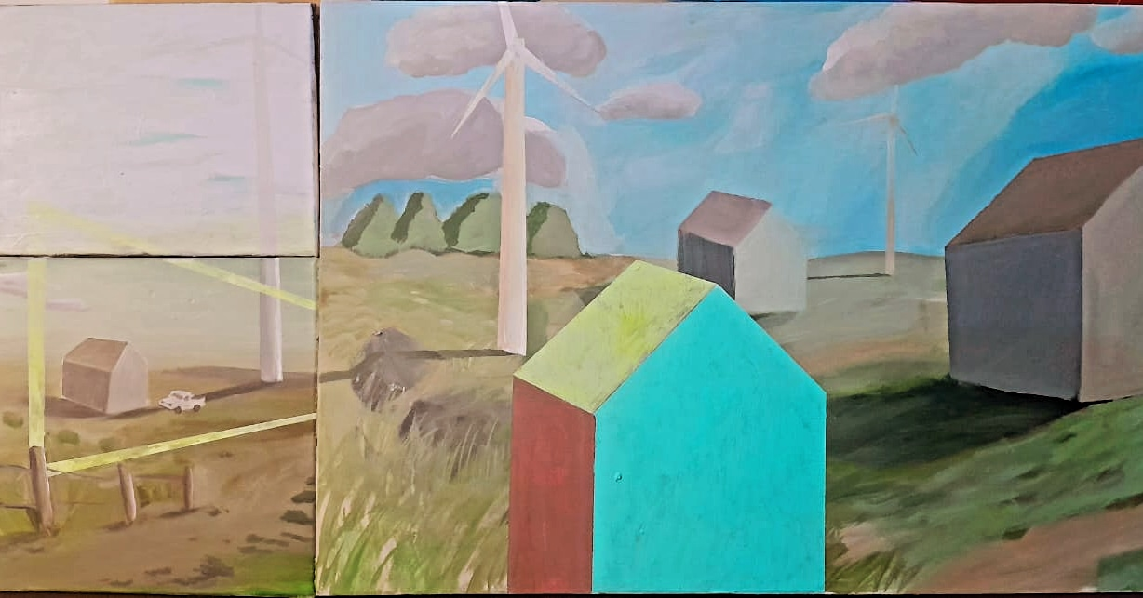Bastidores acoplados acrilico sobre tela, 2024 vivo en los molinos

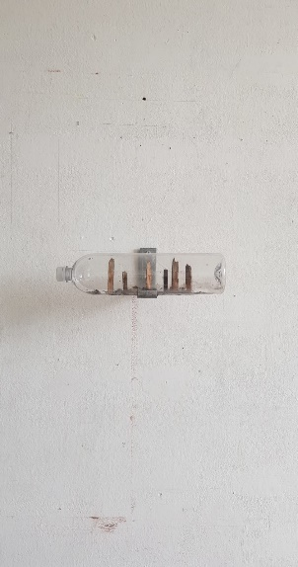 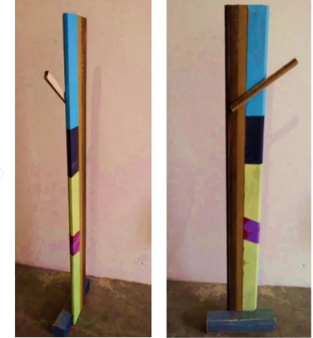 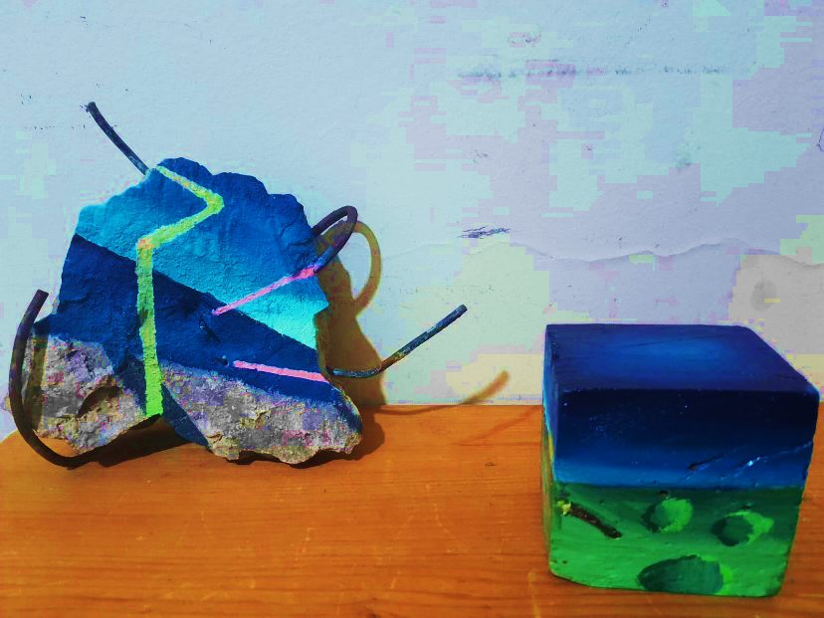objetos encontrados intervenidos
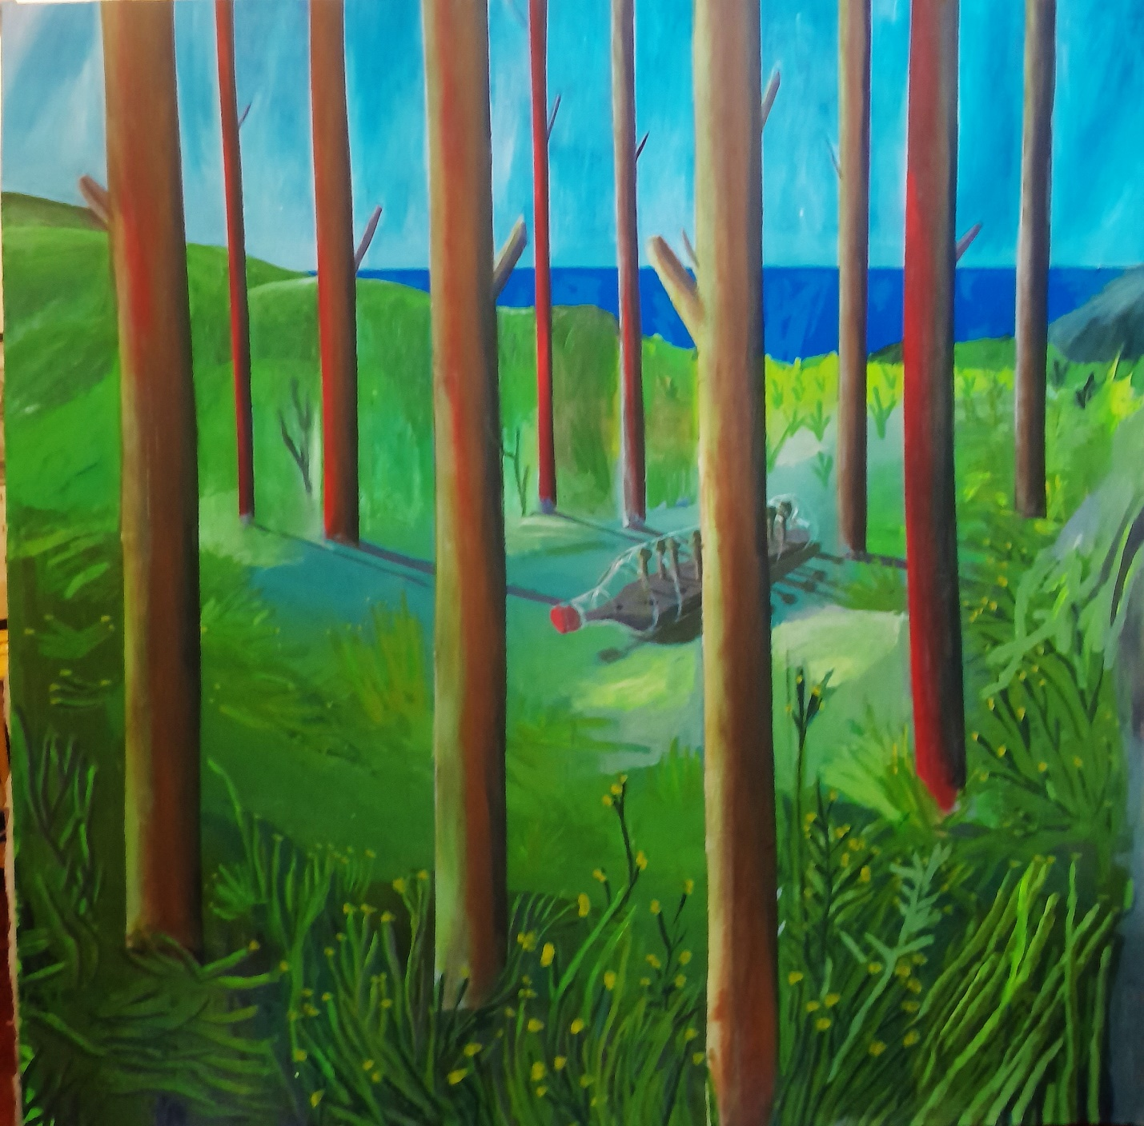acrilico sobre tela 200 cm x 200 cm adentro en el afuera

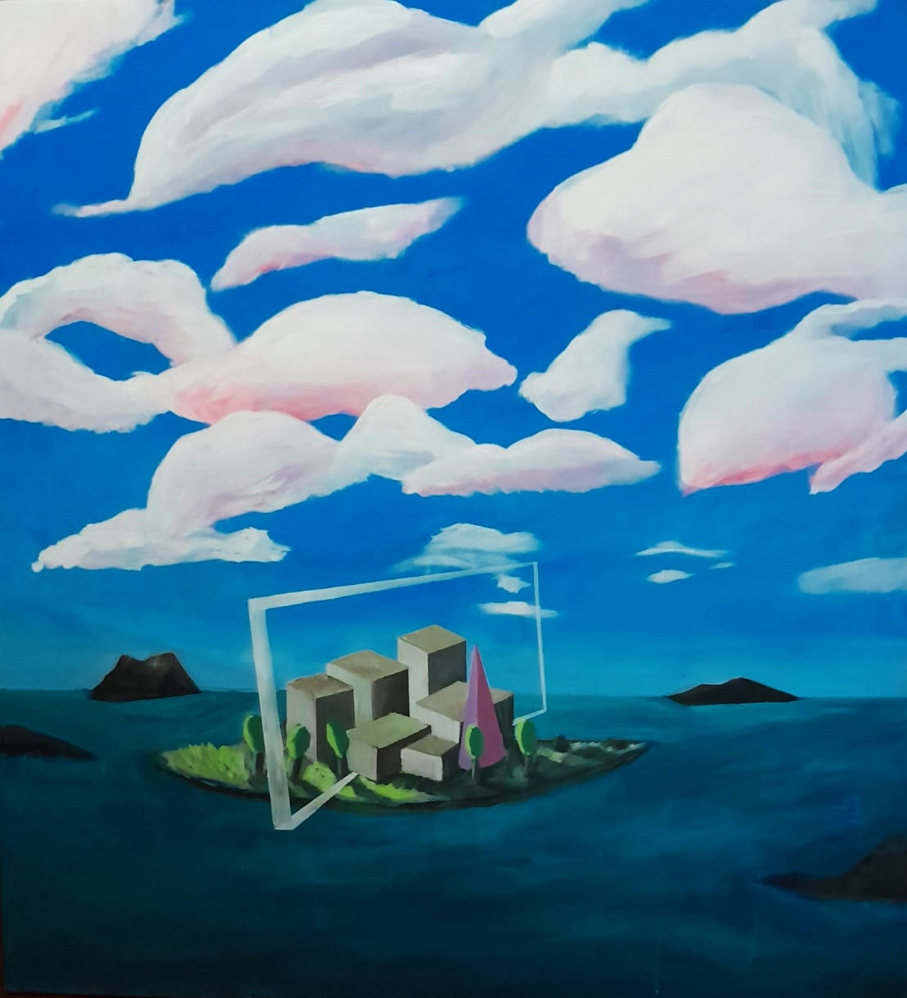acrilico sobre tela 2024, 120 cm x 120 cm La isla
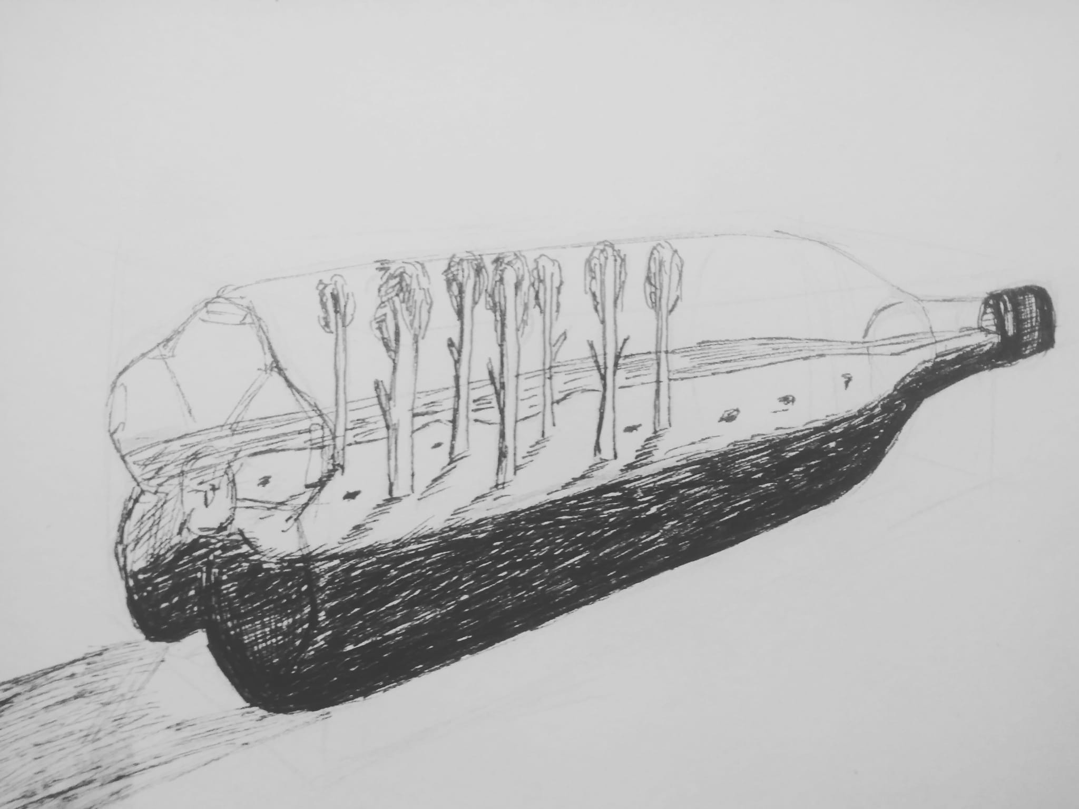tinta sobre papel 25 cm x 20 cm 2023
